Empezamos con los modelos predictivos.
Es un poco diferente a lo que has visto hasta ahora sobre los test estadísticos pero muy cercano a los test de tablas ANOVA.
Recuerda que una tabla ANOVA es un modelo lineal.
Y que un modelo se puede entender cómo entrada y salida:
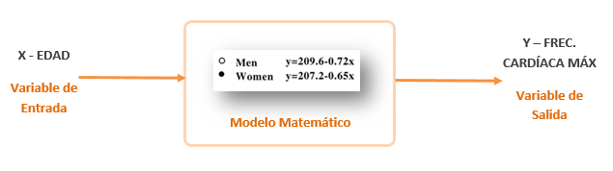

ANOVA COMO UN MODELO LINEAL
Vamos a repasar el ejemplo sobre los ratones de laboratorio.
Queremos saber cómo influye la cantidad suministrada (“Dose”) y el tipo de sustancia (“Supp”) en el crecimiento de los dientes:
- medida Log. del diente “len”
- 2 factores
- Tipo de Suplemente “Supp”
- Dosis suministrada “Dose”
De forma descriptiva:

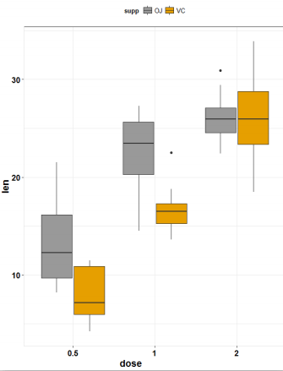
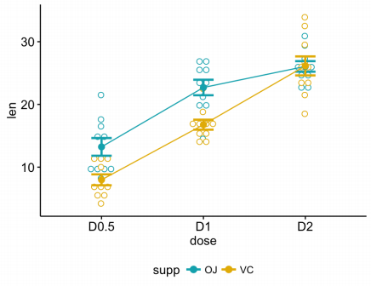
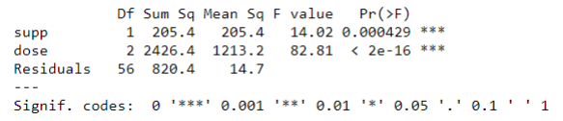
La estructura de la tabla que ves arriba es la que verás en todos los modelos.
Ahora coloca las variables en la tabla de los modelos según la variable de entrada y salida:
Variable de Entrada
Variable Independientes
Variable de Estudio
-Eje horizontal
(son sinónimos)
Variable de Salida
Variable Dependiente
Variable respuesta
-Eje vertical
(son sinónimos)

¿Qué conclusiones te aporta este modelo ANOVA?

PRACTICANDO LA ESTRUCTURA DE UN MODELO
Queremos saber la influencia causa-efecto entre el consumo y el peso de vehículo.
El resultado del modelo es el siguiente:
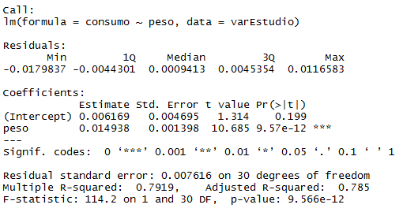
Según la tabla coloca las variables en la tabla de los modelos según la variable/s de entrada y salida:
Variable/s de Entrada
Variable Independientes
Variable de Estudio
-Eje horizontal
(son sinónimos)
Variable de Salida
Variable Dependiente
Variable respuesta
-Eje vertical
(son sinónimos)

¿Qué conclusiones te aporta este modelo?

Imagínate que tienes datos de personas que tienen problemas de apnea del sueño. Por si no lo sabes, son los problemas respiratorios al dormir. Dejan de respirar durante unos segundos por un problema en el músculo el cuello. Y lo repiten durante la noche con frecuencia.
No descansan bien y a la larga pueden tener repercusiones importantes en la salud del corazón.
A ti te interesa analizar estas personas y ver cuando la enfermedad es más grave o cuando no.
Hay una variable que indica la situación del paciente es grave o no. Es el número de apneas en una hora. Si es más de 30 la cosa es peligrosa. Si no pasa este número se puede considerar un enfermo no tan grave.
Ahora lo que quieres es tener un modelo para predecir la probabilidad de estar grave sabiendo la presión diastólica (la presión baja) del paciente.
Una variable numérica, la presión máxima o sistólica.
Una categórica dicotómica, IAH30
- 1 = Es grave
- 0 = No es grave
Este es el resultado del modelo:
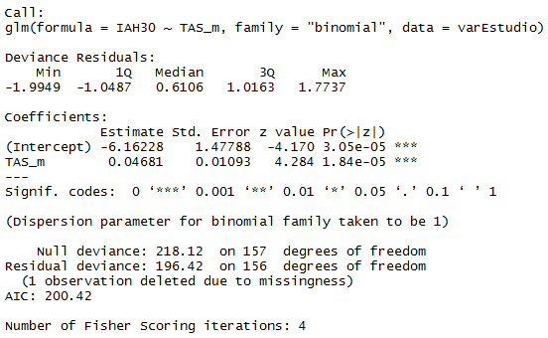

Para este caso crearás una regresión lineal de dos variables numéricas. ¿Y cómo? La variable la vas a convertir a probabilidad.
• La variable Y es la probabilidad de estar grave. Ya has convertido la variable categórica a una numérica.
• La variable X es la variable Presión diastólica (la baja)
Sería algo así:
logit (P(grave) ) = a + b*Presión Diastólica

Según la tabla coloca las variables en la tabla de los modelos según la variable/s de entrada y salida:
Variable/s de Entrada
Variable Independientes
Variable de Estudio
-Eje horizontal
(son sinónimos)
Variable de Salida
Variable Dependiente
Variable respuesta
-Eje vertical
(son sinónimos)

¿Cómo es la ecuación del modelo?
logit (P(grave) ) = a + b*Presión Diastólica

¿Qué valor es el de a y el de b?

¿Qué conclusiones te aporta este modelo?

Poco a poco construimos las bases para entender la esencia de los modelos ;)

¡Enhorabuena y sigue avanzando!

